*муниципальное казенное дошкольное образовательное учреждение*

*города Новосибирска "Детский сад №442 комбинированного вида "Кораблик"*

***«Дидактические игры по развитию связной речи,***

***как средства успешной социализации детей с ОВЗ»***

С первых дней жизни ребёнок является существом социальным, так как любая его потребность не может быть удовлетворена без помощи и участия другого человека. Социализация, или усвоение ребёнком общечеловеческого опыта, происходит только в совместной деятельности и общении с другими людьми.

Именно так ребёнок овладевает речью, новыми знаниями и умениями, у него формируются собственные убеждения, духовные ценности и потребности, закладывается характер.

Проблемы социализации детей с ОВЗ широко известны: значительные ограничения жизнедеятельности вследствие нарушения развития и роста ребенка, его способности к самообслуживанию, ориентации, контролю над своим поведением, обучению, общению, игровой деятельности.

Дети с разными возможностями, с нарушениями развития и без них, должны научиться жить и взаимодействовать в едином социуме. Это одинаково важно для всех детей, так как позволит каждому максимально раздвинуть границы мира, в котором ребенок может реализовать свой интеллектуальный и социальный потенциал. Однако особое внимание следует уделять социализации детей с ОВЗ.

Наша педагогическая деятельности и коррекционная работа направлена на включение детей с ОВЗ в систему социальных отношений посредством детских видов деятельности (игровой, коммуникативной, познавательно-исследовательской, трудовой, продуктивной, музыкально-художественной, чтения).

Сущность развития социального потенциала детей с ограниченными возможностями здоровья состоит в: целенаправленной педагогической поддержке детей, раскрытии их реабилитационного потенциала в различных формах детской деятельности.

Речь является неотъемлемым компонентом любой формы деятельности человека и его поведения в целом. Несформированность или недоразвитие речи отмечается практически у всех детей с ограниченными возможностями здоровья. Необходимо отметить, что стало больше детей с серьёзной речевой патологией. При этом не просто речевой дефект, а системные нарушения речи, которые оказывают отрицательное влияние на развитие, обучение и социализацию ребенка.

У детей с ОВЗ нарушена и диалогическая, и монологическая речь. При этом оказываются недостаточно развитыми и экспрессивная и импрессивная формы.

Дети с трудом вступают в разговор со взрослыми, не всегда адекватно реагируют на обращенные к ним реплики, затрудняются в переключении с позиции слушающего на позицию говорящего, и наоборот: не выражают заинтересованности в получении информации.

Нарушения монологической речи проявляются еще более резко. Здесь отмечаются: искажение логики и последовательности высказывания, его фрагментарность, соскальзывание с темы, ведущее к образованию побочных ассоциаций, быстрая истощаемость внутренних побуждений к речи, бедность и шаблонность лексического и грамматического строя, наличие черт, присущих ситуативной речи (большое количество местоимений, перескакивание с одного события на другое).

Устная речь ребенка мало развернута, фрагментарна. В рассказе нарушена логическая последовательность, связь между отдельными его частями. Связные тексты часто состоят из отдельных фрагментов, не составляющих единого целого, и характеризуются краткостью и сжатостью изложения.

Нарушения формирования связной речи обусловлены целым комплексом причин. Наряду с нарушениями познавательной деятельности, отмечаем недостаточно сформированную у детей диалогическую речь.

Разговор  детей строится в вопросно-ответной форме, а самостоятельно построить высказывание им очень сложно, потому что у детей мало возможности упражняться в применении речевых навыков и умений вживую, как это было несколько лет назад, когда дети собирались во дворах, спорили и обсуждали книги и фильмы, играли в коллективные игры. Нет возможности упражняться в применении речевых навыков и умений, как это было в многодетных семьях. Родителям легче посадить ребенка за компьютер или смартфон, они мало читают детям и разговаривают с ними.

Диалогическая речь, как известно, предшествует монологической и подготавливает ее развитие. Дети с ОВЗ часто не осознают необходимости ясно и четко передавать содержание, какого либо события так, чтобы оно было понятно собеседнику.    
 Другая причина заключается в том, что речевая активность данной категории детей очень слаба и довольно быстро истощается. В процессе монологической речи отсутствует стимуляция извне, конкретизация и развитие рассказа. Недостаточность волевой сферы этих детей играет определенную роль в нарушении протекания речевых высказываний. В тех случаях, когда у детей появляется интерес к теме высказывания, меняется и характер связных высказываний, они становятся более развернутыми и связными, увеличивается количество слов в предложении. Таким образом, на характер связной речи оказывает влияние и мотивация.  Не что так не мотивирует ребенка как игра.

Дидактическая игра дает возможность решать различные педагогические задачи в игровой форме, наиболее доступной для дошкольников. Ценность дидактических игр заключается в том, что они создаются в обучающих целях. Благодаря их использованию можно добиться более прочных и осознанных знаний, умений и навыков. Необходимо отметить, что дети с ОВЗ без специального обучения не в состоянии овладеть навыками связанного высказывания. И нам на помощь приходят дидактические игры, которые являются одной из форм обучения детей. Наличие дидактической задачи подчеркивает обучающий характер игры направленность ее содержания на развитие познавательной деятельности детей.Важное значение дидактической игры состоит в том, что она развивает самостоятельность и активность мышления и речи детей.

Представляем вашему вниманию Дидактические игры, применяемые нами при работе с детьми с ОВЗ по развитию связной речи.

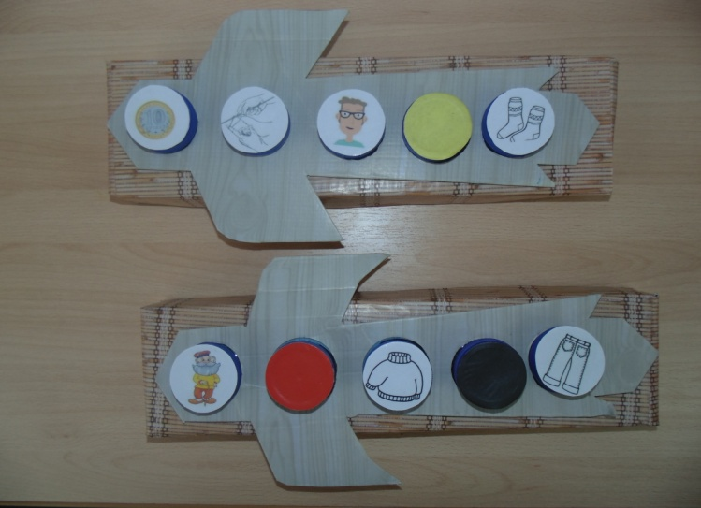***Д/и «Фразовый конструктор»***

Цель данной игры – практиковать ребенка в составлении предложений из двух, трех, четырех, пяти слов. При составлении предложений дети используют существительные, относящиеся к различным лексическим темам, учатся согласовывать прилагательные с существительными в роде и числе, числительные с существительными, дети учатся правильно употреблять предлоги.

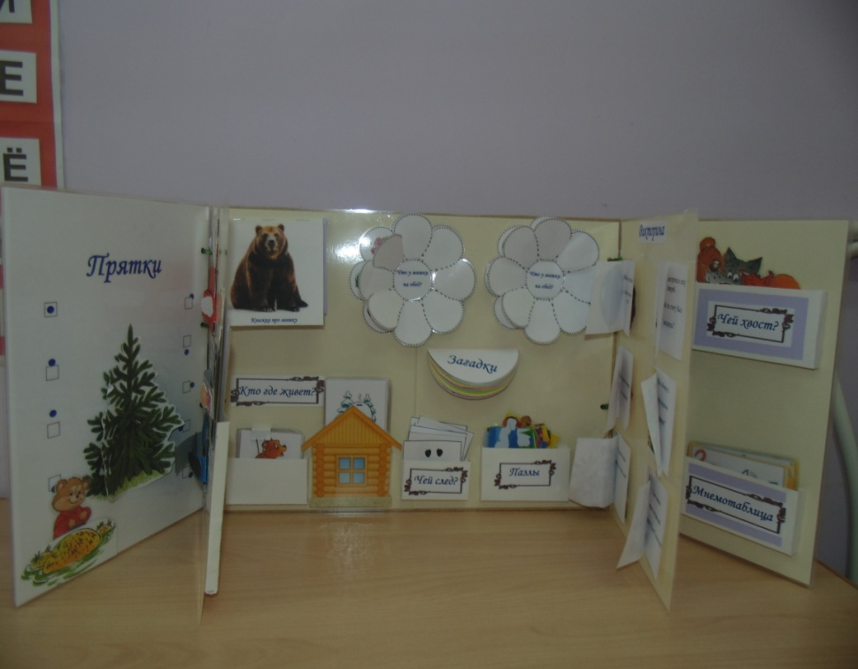***Дидактическое пособие Лэпбук***

**Лэпбук** – новейший способ организации учебной деятельности с дошкольниками Это игра, творчество, познание и исследование нового, повторение и закрепление изученного, систематизация знаний и просто интресный вид совместной деятельности родителей и ребенка, педагога и ребенка. По сути лэпбук представляет собой папку или мини-книжку, в которой систематизированы знания по какой-то теме. В такой книжке много кармашков и конвертиков, содержащих необходимый систематизированный материал (в том числе иллюстративный) для изучения и закрепления знаний по теме. В ходе работы с тематическим материалом ребенок проводит наблюдения, выполняет задания, изучает и закрепляет информацию. Впоследствии, имея под 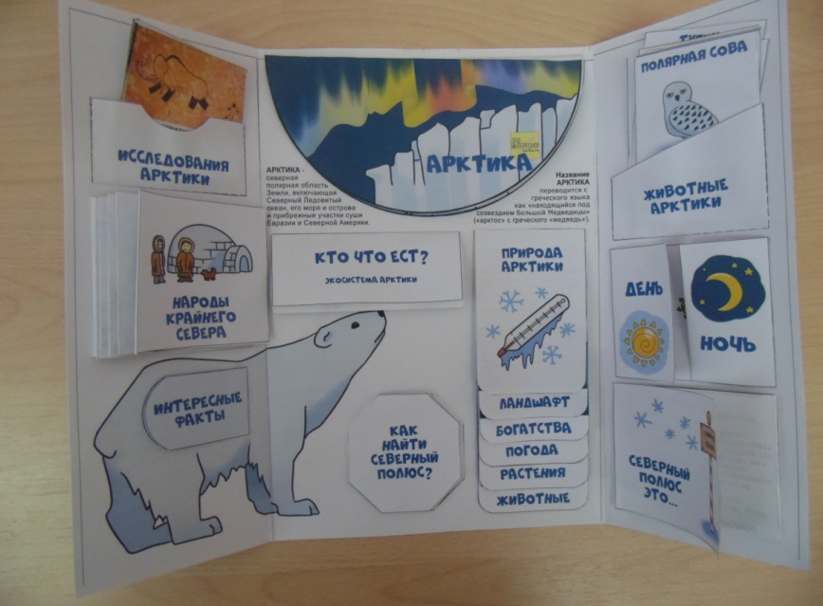рукой готовую тематическую папку, ребенок может освежить свои знания по той или иной теме.

Лэпбук – итоговый результат совместной работы с детьми по той или иной теме. Его изготовлению должны предшествовать тематические занятия и игры, обсуждение и обговаривание сложных вопросов, выполнение заданий. В этом случае ребенок будет готов к изготовлению тематической папки вместе с вами, и она действительно выполнит свою роль как закрепляющего, систематизирующего дидактического и игрового пособия.

***Д/и «Расскажи сказку»***

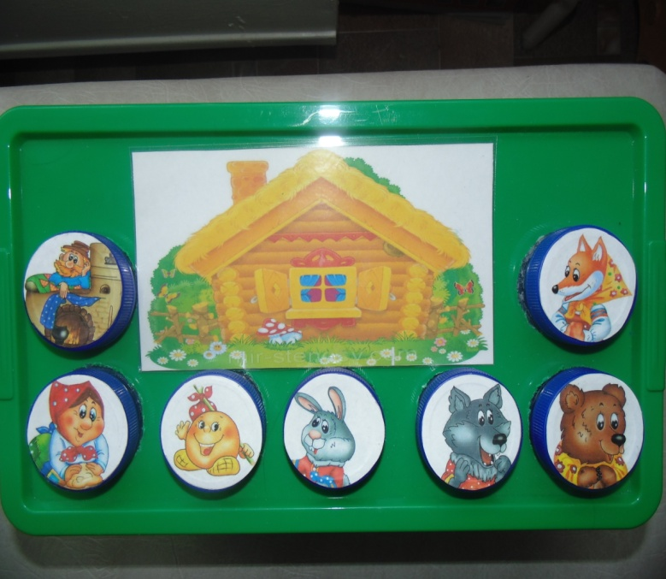

**Цель пособия**: развитие связной речи.

**Задачи:**

* учить составлять развернутый пересказ с помощью наглядных опор;
* обогащать словарный запас;
* облегчить и ускорить процесс запоминания и усвоения материала;
* закреплять умение ребенка передавать эмоции героев сказки, изображать интонационно;
* воспитывать у детей потребность в речевом общении;
* развивать мышление, внимание, воображение, речеслуховую и зрительную память;
* развивать мелкую моторику.

***Дидактическое пособие «Волшебный ларец»***

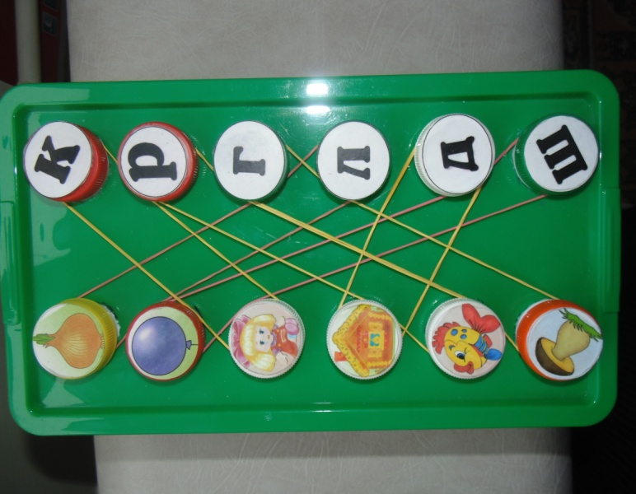Пособие можно использовать при проведении разнообразных дидактических игр, например:

1. «Найди одинаковые предметы по цвету».

2. «Домашние животные и их детеныши».

3. «Дикие животные и их детеныши».

4. «Соедини название предмета и первую букву в слове».

5. «Чьи следы».

6. «Кто чем питается?».

7. « Кто где живет?»

***Д/и «Кто где живет?»***

**Цель:** углубить и расширить знания детей о животных, об их жилищах.

**Задачи:**

* закреплять умение соотносить изображение животного с местом его обитания;
* уточнять и расширять словарный запас по теме «Животные»
* формировать умение различать понятия «домашние» и « дикие животные»;
* развивать навыки связной речи;
* развивать познавательный интерес, слуховое восприятие и фразовую речь;
* развивать умение отгадывать загадки;
* развивать зрительное внимание, память, умение ориентироваться в пространстве;
* развивать мелкую моторку.

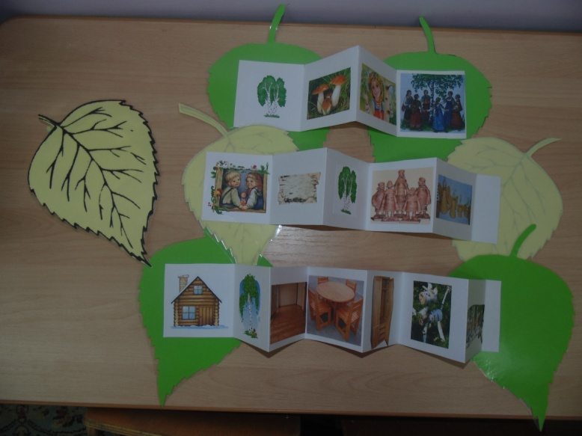 В своей работе используем

***«Книжки - малышки»***

Они любимы нашими воспитанниками, по тому, что ребенок их может изготовить без особых затрат самостоятельно.

***Сенсорные мнемотаблицы***

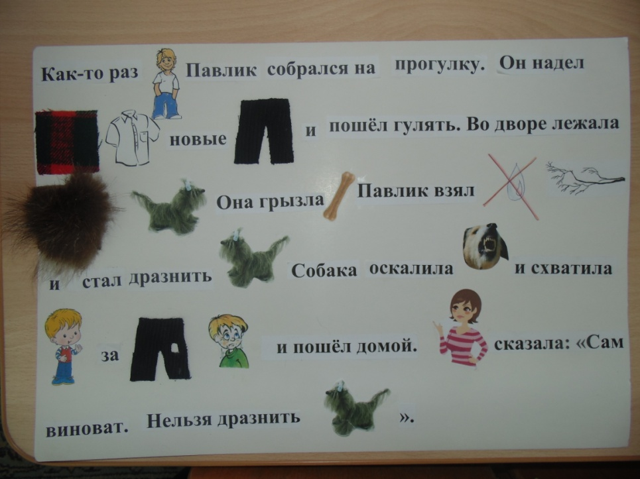

Актуальность использования сенсорных мнемотаблиц (схем) в ходе проведения занятий по обучению составления описательных рассказов в работе по развитию связной речи детей ОВЗ состоит в том, что:

- во- первых, для большинства детей дошкольного возраста характерна быстрая утомляемость и потеря интереса к занятию, это легко преодолевается за счет тактильного компонента таблицы.

- во-вторых, использование символической аналогии облегчает и ускоряет процесс запоминания и усвоения материала, обогащает сенсорный опыт, ребенок легко запоминает материал.

в-третьих, применяя графическую аналогию, мы учим детей выделять главное, систематизировать, анализировать и синтезировать полученные знания.

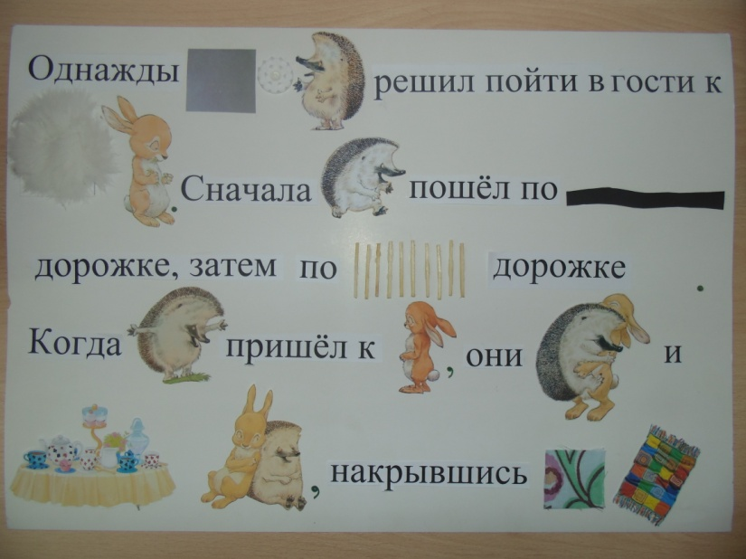

Таким образом, играя в игры, ребенок с ОВЗ получает и обобщает знания об окружающем мире, игра развивает у него чувство коллективизма, желание и умение помогать другим, развивает интеллектуальные качества память, мышление речь и физические способности. Игра становится способом выделения и моделирования отношений между людьми, и, следовательно, становится средством усвоения **социального опыта.**

Учитель-логопед: Резник Н.И.

г. Новосибирск

2018г